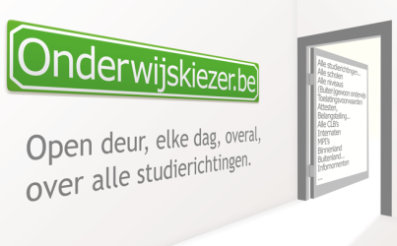

Hoe vind ik informatie op
de onderwijskiezer?
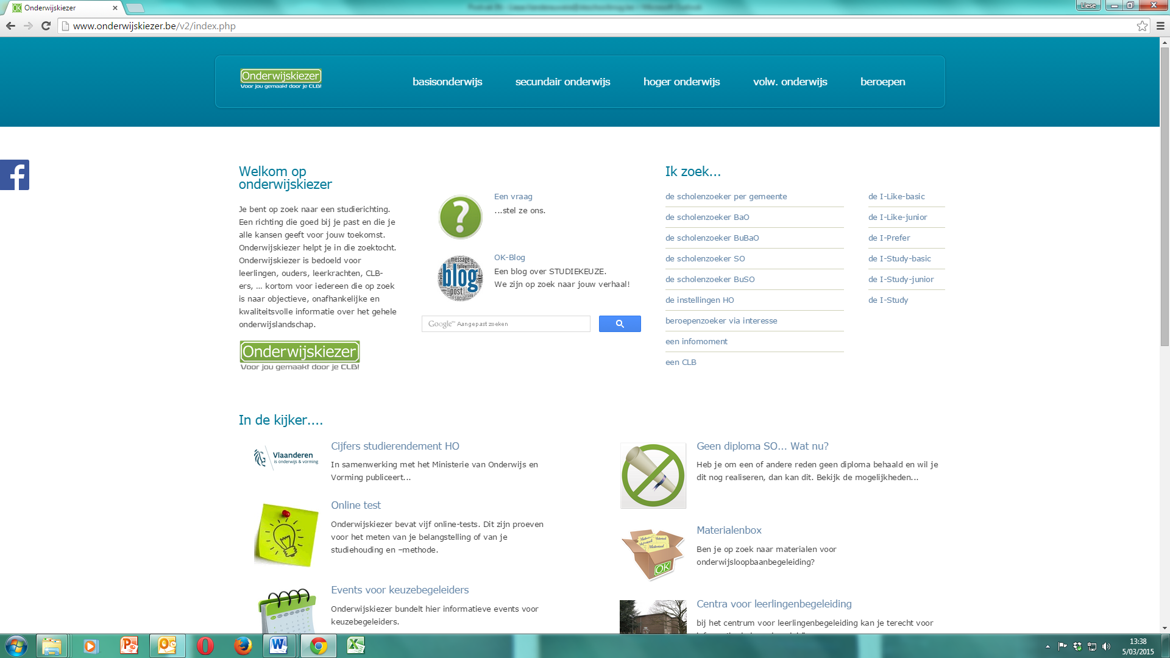
Ga naar www.onderwijskiezer.be
Klik op “secundair onderwijs” 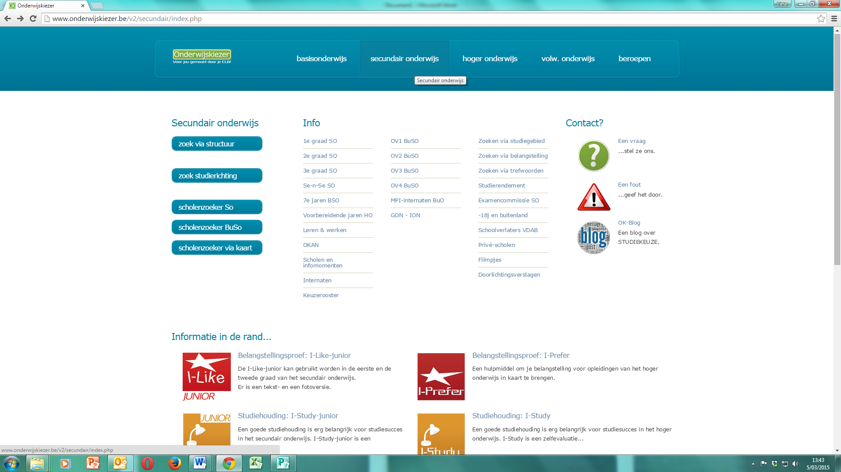
Klik op “OV3 BUSO” 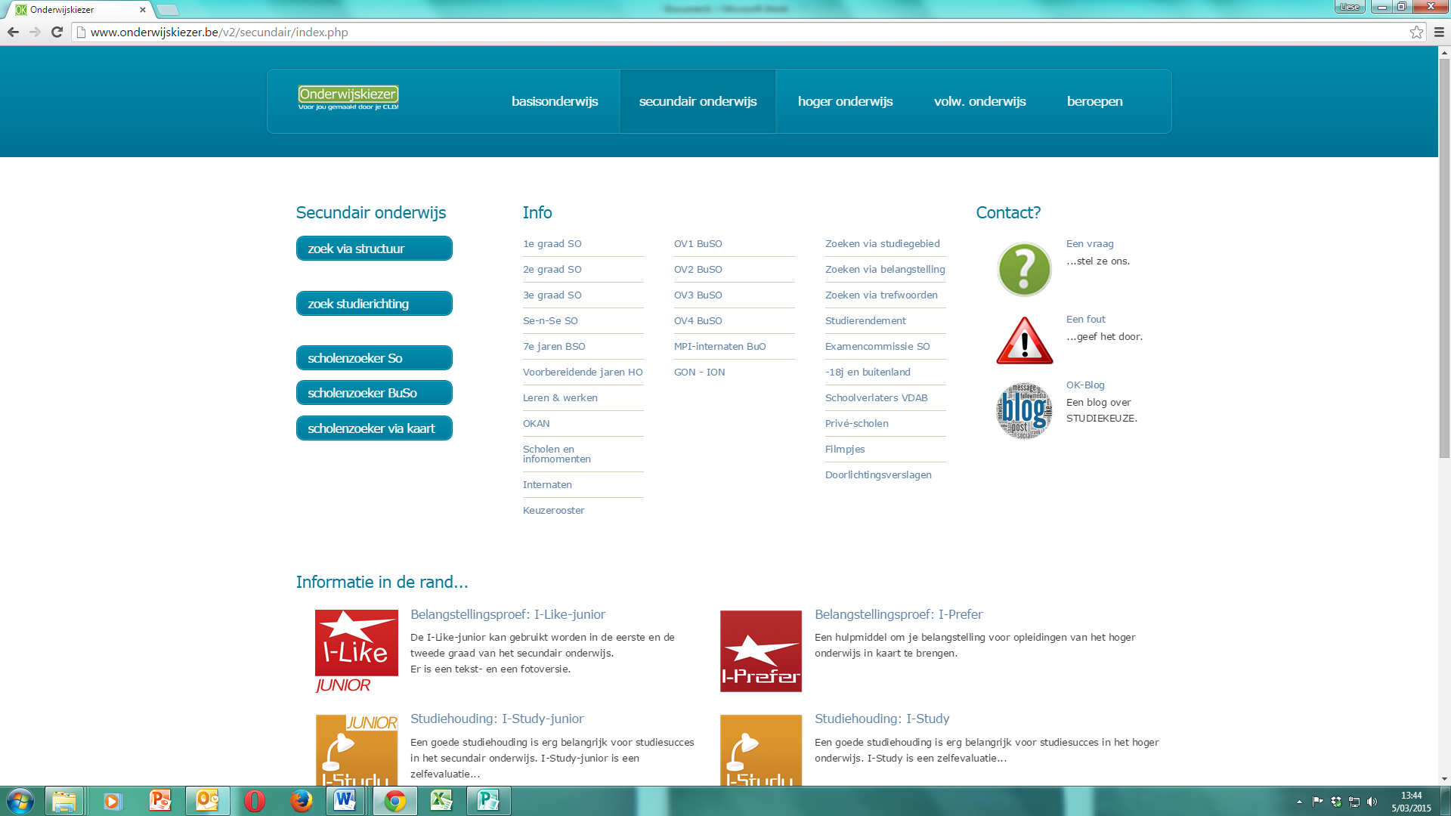
Klik op “opleidingen” 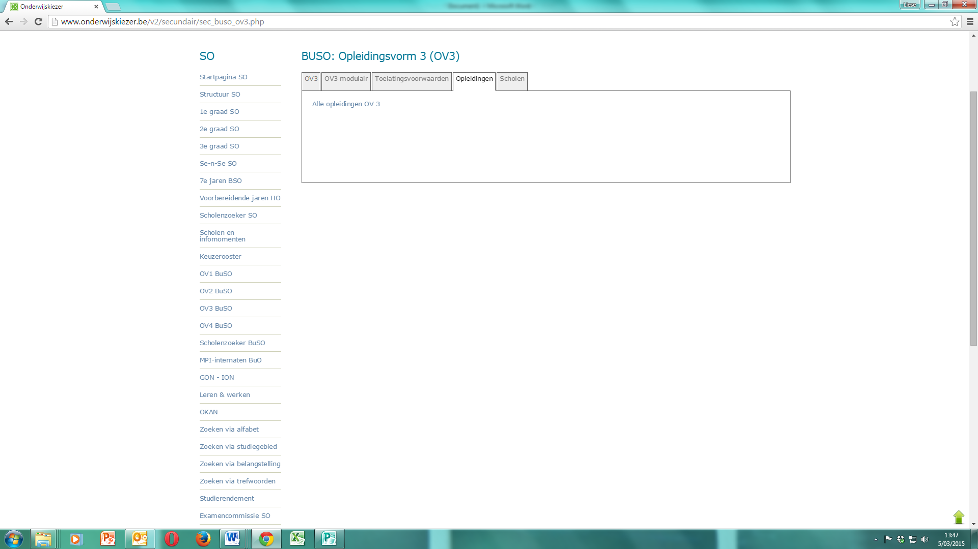

Klik op “alle opleidingen OV3”

Klik op een opleiding waarover je meer informatie wilt. 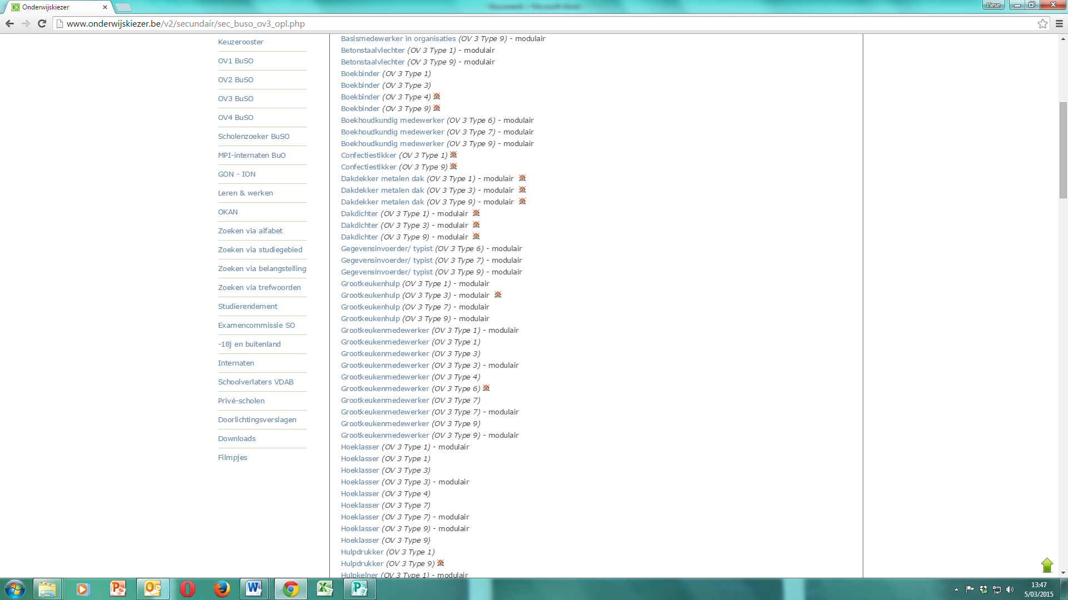
Lees de beschrijving van de opleiding. 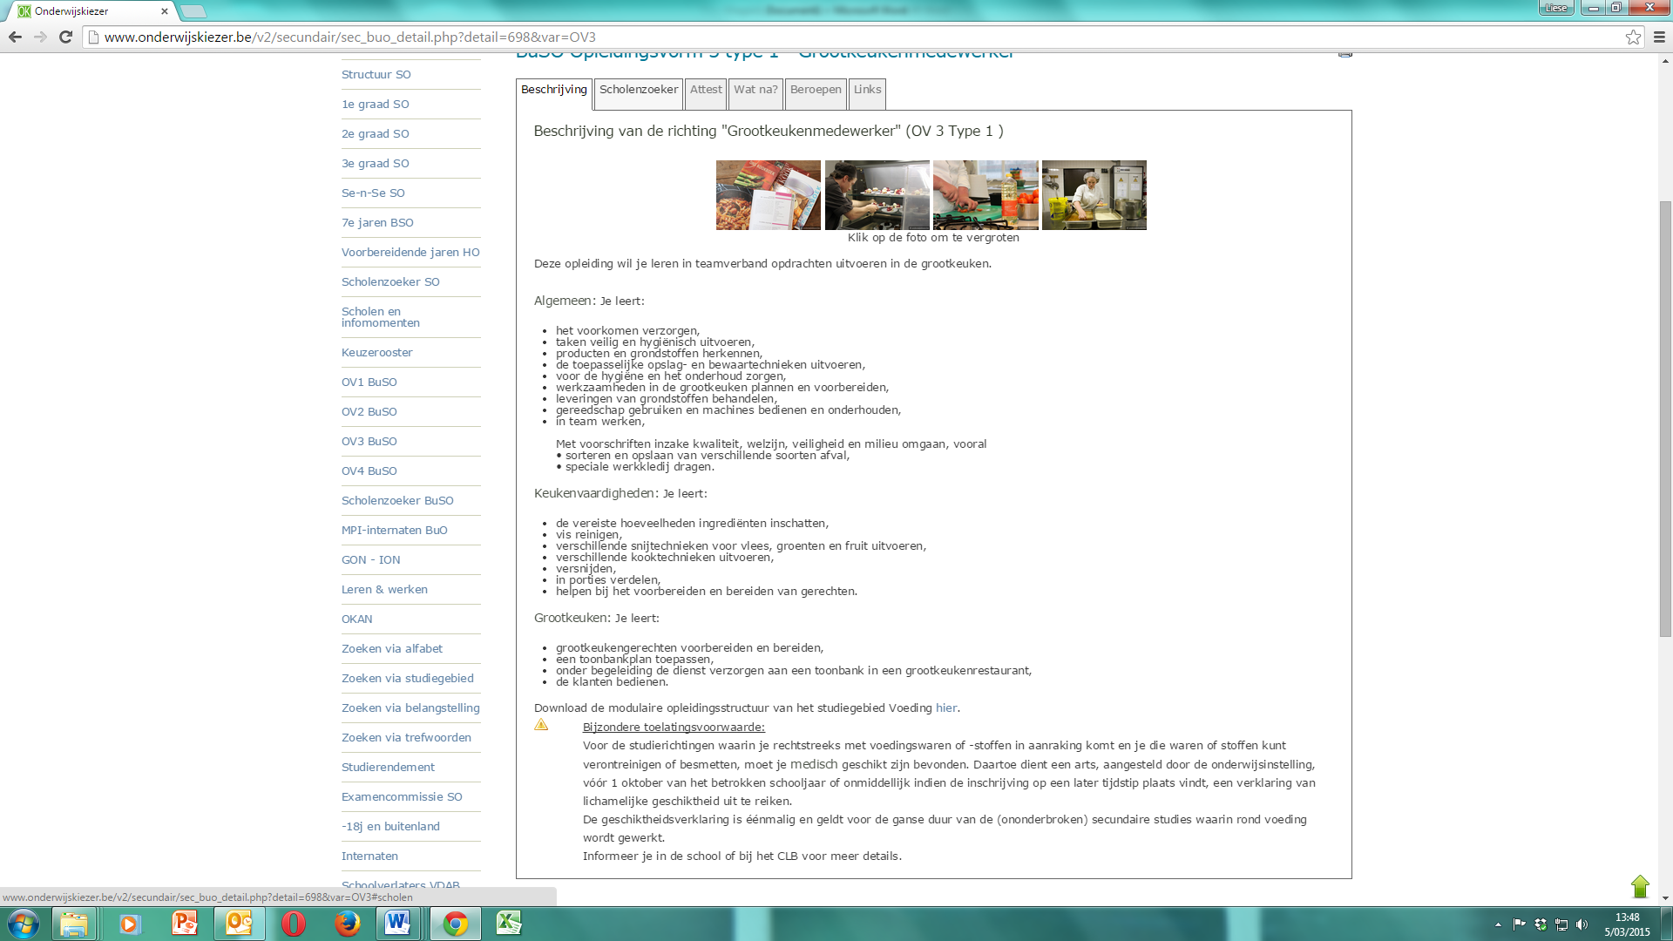
Klik op “scholenzoeker”. Kies “provincie Antwerpen”. Je krijgt nu een lijst van alle scholen die deze studierichting hebben. 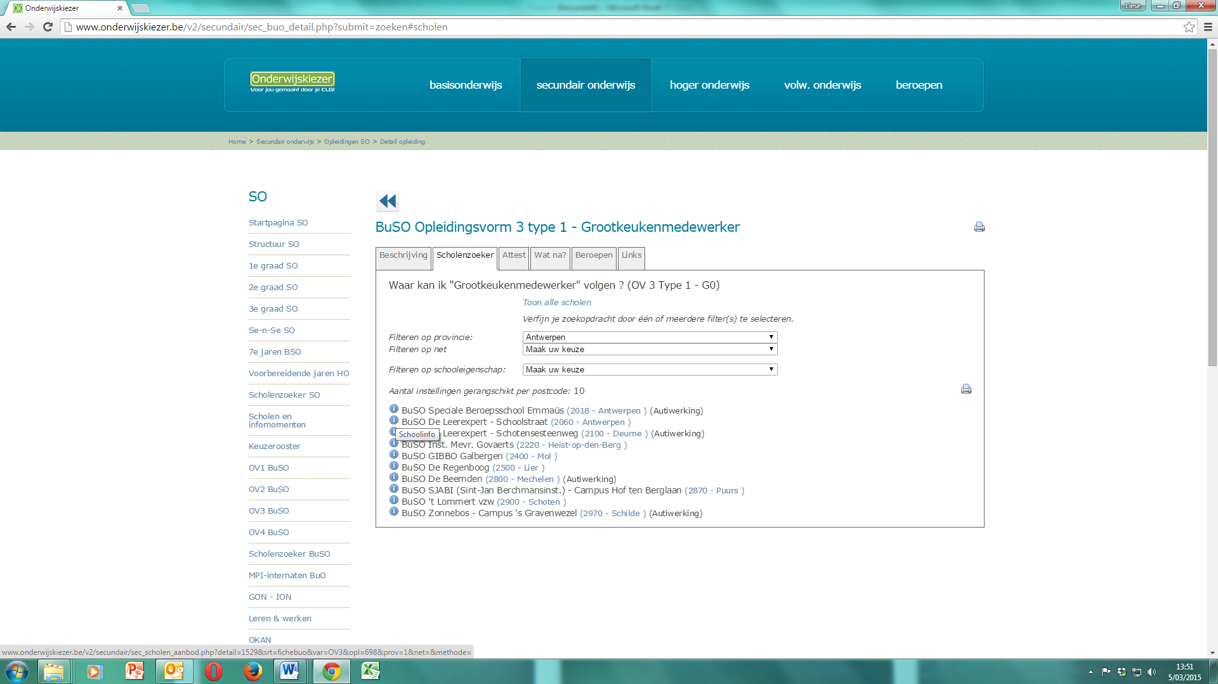

Klik op de “i” links en je krijgt meer informatie over deze school. Als je op infomomenten klikt, krijg je de data waarop je de school kan bezoeken.

Notities

……………………………………………………………………………………………………………………………………………………………………………………………………………………………………………………
……………………………………………………………………………………………………………………………………………………………………………………………………………………………………………………
……………………………………………………………………………………………………………………………………………………………………………………………………………………………………………………
……………………………………………………………………………………………………………………………………………………………………………………………………………………………………………………
……………………………………………………………………………………………………………………………………………………………………………………………………………………………………………………
……………………………………………………………………………………………………………………………………………………………………………………………………………………………………………………
……………………………………………………………………………………………………………………………………………………………………………………………………………………………………………………
……………………………………………………………………………………………………………………………………………………………………………………………………………………………………………………
……………………………………………………………………………………………………………………………………………………………………………………………………………………………………………………
……………………………………………………………………………………………………………………………………………………………………………………………………………………………………………………
……………………………………………………………………………………………………………………………………………………………………………………………………………………………………………………
……………………………………………………………………………………………………………………………………………………………………………………………………………………………………………………

